**Тема: Зовнішній кут трикутника та його властивості**

**Мета:**

* сформувати поняття зовнішнього кута трикутника; домогтися засвоєння властивостей зовнішнього кута трикутника; сформувати вміння знаходити на рисунку та виконувати зображення зовнішнього кута при заданій вершині трикутника, використовувати означення та властивості зовнішнього кута трикутника разом із теоремою про суму кутів трикутника для розв’язування задач;
* розвивати абстрактне мислення; формувати вміння виділяти головне в інформації;
* виховувати цілеспрямованість, творчу активність, самокритичність.

**Тип уроку:** засвоєння нових знань і вмінь.

**Хід уроку**

1. **Організаційний етап**
2. **Актуалізація опорних знань, навичок і умінь.**
3. **Усні вправи:**

|  |
| --- |
| Визначити вид трикутника за кутами та сторонами |
| Чим являється на малюнках    ВМ - _______________ BL - _______________ BH - _______________ |
| Знайти невідомий кут трикутника |

1. **Фронтальна бесіда**
2. Що таке трикутник?
3. Трикутник – це геометрична фігура, яка має…
4. Як позначаються кути?
5. Сума кутів трикутника …
6. Чи правда, що існує трикутник у якого:

* два тупих кути;
* тупий і прямий кути;
* два прямих кути?

1. Назвати види кутів.
2. Властивість суміжних кутів ...
3. Властивість вертикальних кутів…
4. **Пояснення нового матеріалу.**

Дано довільний трикутник. Позначте кути трикутника. Будемо їх називати *внутрішніми кутами трикутника.*

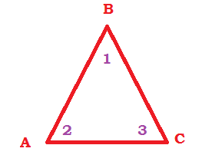

Я продовжу сторону трикутника.

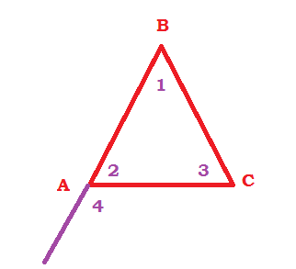

* Які кути утворилися? (*вчитель позначає суміжні кути*)
* Чому дорівнює їх сума?

При побудові малюнка ми дістали кут суміжний з кутом трикутника*.* Такий кут називається *зовнішнім кутом*.

**Зовнішнім кутом** *трикутника називають кут, суміжний з кутом цього трикутника*.

**Зовнішній кут трикутника***– це кут, утворений стороною трикутника і продовженням його іншої сторони*

* Скільки таких кутів можна побудувати при кожній вершині трикутника? Добудуйте їх.

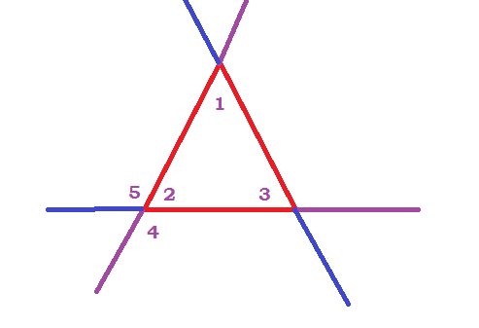

**Завдання.** Знайти невідомі кути. (усно)

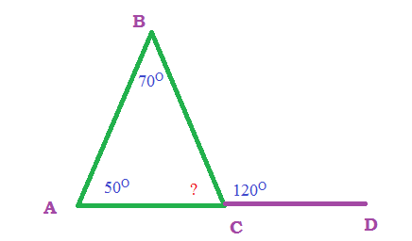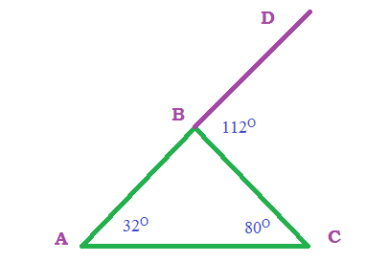

* Чи помітили ви якусь закономірність на цих малюнках? (***Зовнішній кут трикутника дорівнює сумі двох внутрішніх кутів, не суміжних з ним)***

**Властивість зовнішнього кута трикутника**

**Теорема.** Зовнішній кут трикутника дорівнює сумі двох внутрішніх кутів, не суміжних з ним.

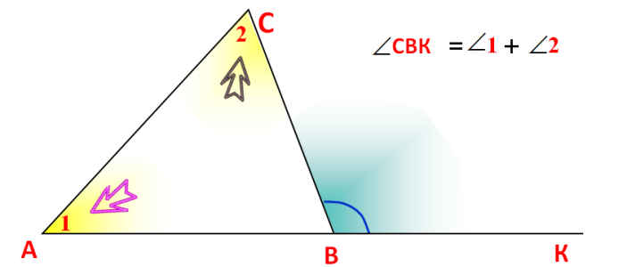

Доведення цієї теореми є в підручнику. Пропоную самостійно ознайомитися з її доведенням.

**Наслідок із теореми про зовнішній кут трикутника**

**Наслідок.** Зовнішній кут трикутника більший кожного внутрішнього кута, не суміжного з ним.

1. **Закріплення і систематизація знань і умінь.**

Виконання **письмових** задач

1. Зовнішній кут при вершині С дорівнює 1) 70о. Чому дорівнює сума внутрішніх кутів А і В ? (*Використати теорему про зовнішній кут)*
2. Знайдіть кути рівнобедреного трикутника, якщо градусна міра   
   одного із зовнішніх кутів 112°. *(Пригадайте, що кути при основі рівнобедреного трикутника рівні. Зовнішній кут при вершині =сумі двох внутрішніх кутів.)*
3. Один із зовнішніх кутів трикутника дорівнює 120о. Знайти внутрішні кути, якщо вони відносяться, як 3:5*. (Нехай перший кут = 3x, другий = 5x. Тоді за теоремою про зовнішній кут: 3x+5x=120о. Розв’яжемо рівняння, знайдемо два кути трикутника. Третій кут знайдемо, знаючи, що сума кутів трикутника = …)*
4. Зовнішні кути при двох вершинах трикутника відповідно дорівнюють 110º

і 140º. Знайдіть градусну міру кожного із трьох внутрішніх кутів трикутника.

[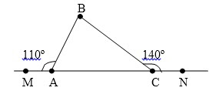](http://4.bp.blogspot.com/-FWR1or9bklQ/VlIFwhFXu-I/AAAAAAAAAKk/fzpvyGAPfzE/s1600/5.jpg)

**План розв’язання**

1)  Знайдіть <BAC, як суміжний з  <MAB.

2)   Знайдіть <BAC, як суміжний <BCN.

3)   Знайдіть кут ABC, знаючи, що сума кутів трикутника дорівнює 180º.

1. **Підсумок уроку.**

**Фронтальна бесіда**

1. Що таке зовнішній кут трикутника?
2. Скільки зовнішніх кутів можна побудувати при одній вершині трикутника?
3. Яку властивість має зовнішній кут трикутника?

**Домашнє завдання:**

Вивчити теорему про зовнішній кут трикутника та наслідок з неї.

Розв’язати задачі в зошиті:

1. Зовнішній кут при вершині А трикутника АВС = 105о. Знайти градусну міру кута при вершині В, якщо кут С дорівнює 45о.
2. Знайдіть кути рівнобедреного трикутника, якщо градусна міра   
   одного із зовнішніх кутів 54°